Дороги отремонтируют по нескольким адресам поселения Филимонковское
18.10.2018
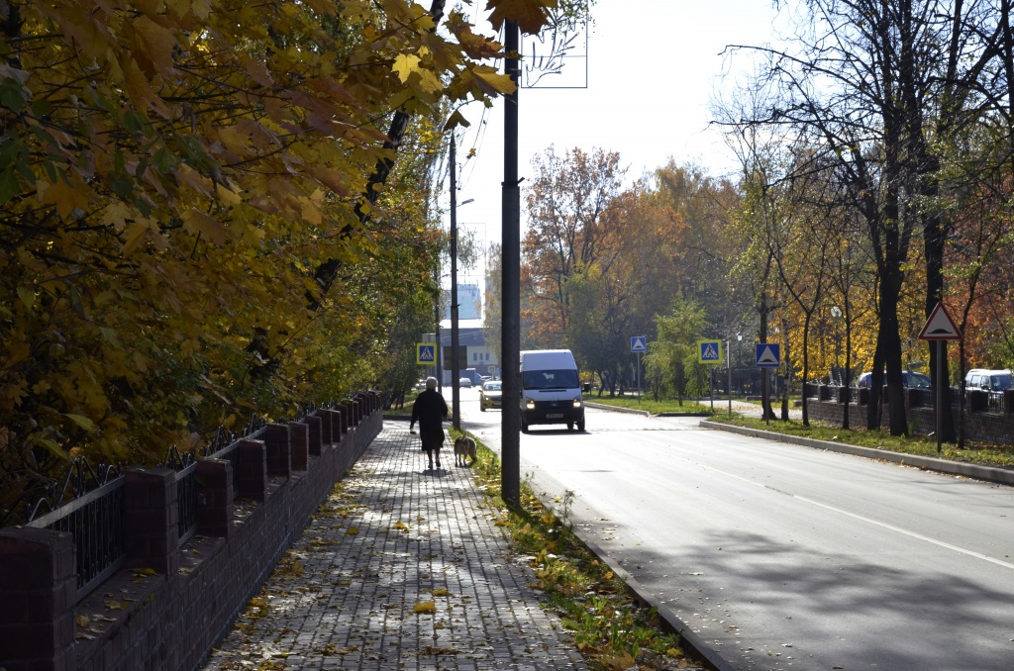
Дороги отремонтируют по нескольким адресам поселения Филимонковское. Фото: архив
Сотрудники подрядной организации завершат ремонт дорог по нескольким адресам поселка Марьино поселения Филимонковское к началу ноября.
— На данный момент специалисты меняют бордюрный камень и асфальтобетонное покрытие внутри квартальных подъездов. Работы пройдут по двум адресам: улицы Березовая и Светлый бульвар. Ремонт дорожного полотна на указанных территориях начали в конце сентября, — сообщила заместитель главы администрации поселения Филимонковское по жилищно-коммунальному хозяйству и благоустройству Ольга Тимохина.
Она отметил, что специалисты обустроят парковочные карманы. Это позволит увеличить количество свободных мест для автомобильного транспорта.

Адрес страницы: http://tinao.mos.ru/presscenter/news/detail/7642672.html
Префектура Троицкого и Новомосковского административных округов города Москвы

